

Córdova Morales Adonis Omar

LIC. Molina Román Sandy Naxchiely

Mapa conceptual



Psicología medica

1er. semestre

“C”

Comitán de Domínguez Chiapas a 14 de septiembre de 2022



**HISTORIA DE LAS RELACIONES ENTRE CEREBRO, MENTE Y COMPORTAMIENTO**

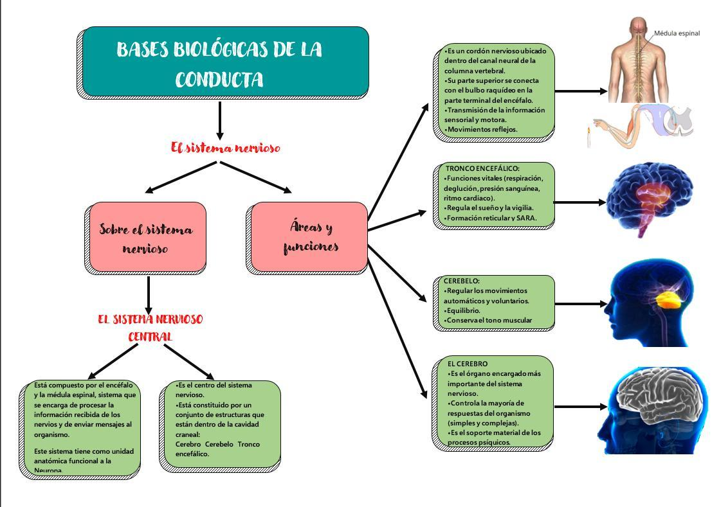

BIBLIOGRAFIA.

De la Fuente, R., & Leefmans, F. J. Á. (2016). *Psicología médica*. Fondo de cultura económica.